**Tôn Thất Hải - Ngô Hoàng Gia - Nguyễn Việt Hùng**

**Lớp: 20KTMT1**

**Bài 5:**

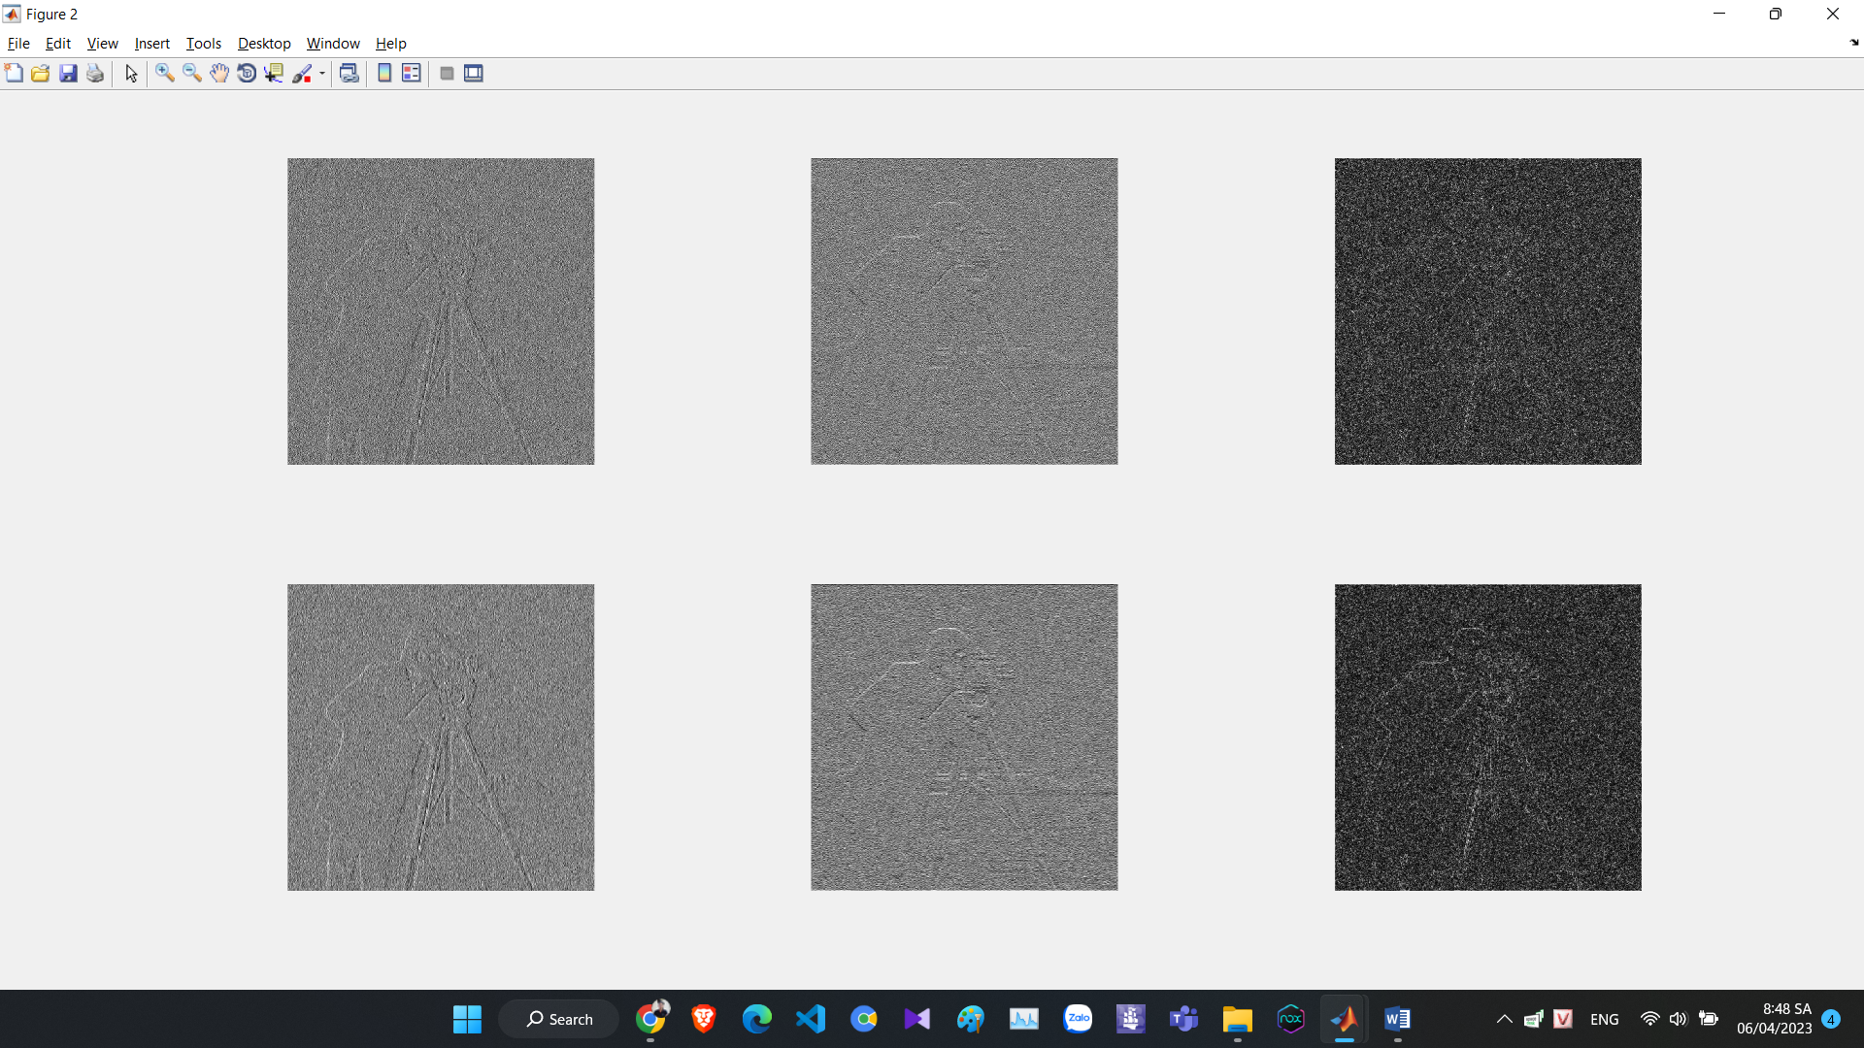

Kết quả của bài toán cho thấy:

* Vì Y3 = abs(Y1) + abs(Y2) nên Y3 sẽ được lọc được biên theo cả 2 phương ngang và thẳng đứng ở cả 2 bộ lọc H và G
* Tuy nhiên, khi nhiễu càng cao, càng cho thấy rõ ảnh do bộ lọc G tạo ra mượt hơn, nhìn rõ vùng biên hơn so với bộ lọc H.
* Nguyên nhân: bộ lọc G khử được nhiễu tốt hơn so với bộ lọc H vì G là bộ lọc tách được với gồm bộ lọc [-1 0 1] có tác dụng tách biên và bộ lọc [1 2 1] có tác dụng làm mượt. ( bộ lọc thông thấp giúp lọc nhiễu )